今日动态
2023.4.28 星期五 晴
- 来园情况
- 出勤：小四班今日出勤人数22人，5人请假。
阴少帅、徐诺、冯欣、章昕媛、王知霖请假。
- 音乐《健康歌》
歌曲《健康歌》是比较经典的与运动和健康有关的歌曲，整首歌的旋律比较活泼、欢快、富有动感。歌曲节奏比较简单，歌词也很生活化，非常适合小班学习。
宗韫玉，丁曼婷，张奕涵，王诺婉，申晓文，谭沁，徐佳伊，王若鑫，王秋瑶，徐筱晞，李慕妍，郑书韵，胡奕可，蒋翊晗，杨易，李璟睿，徐梓赫，谌睿，许诺言，周艺天，张悦威，王楷博能比较、感知节奏的欢快和舒缓，并愿意跟着音乐节奏演唱。孩子们都很喜欢节奏欢快的歌曲。

- 区域活动
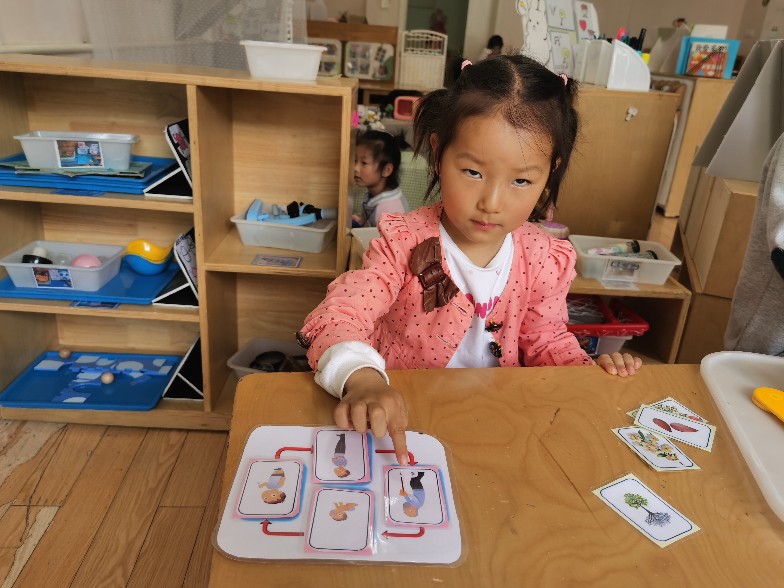 | 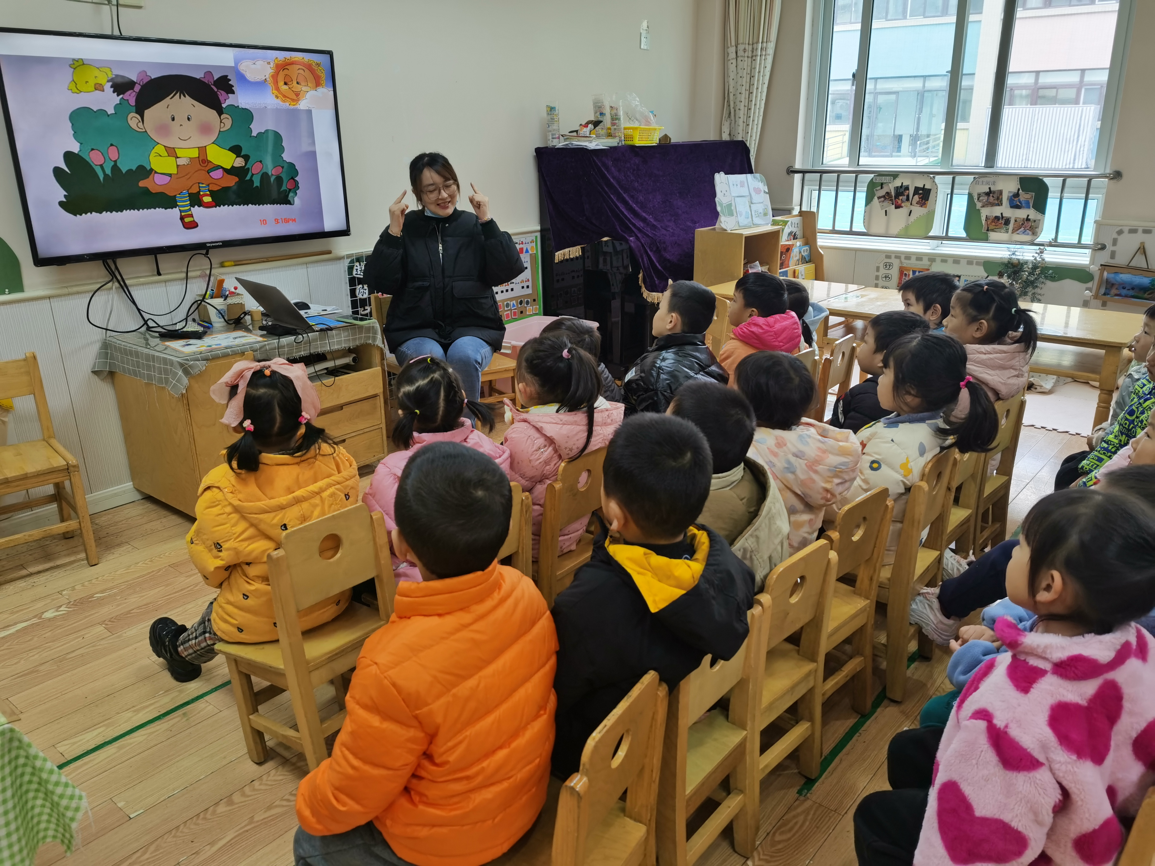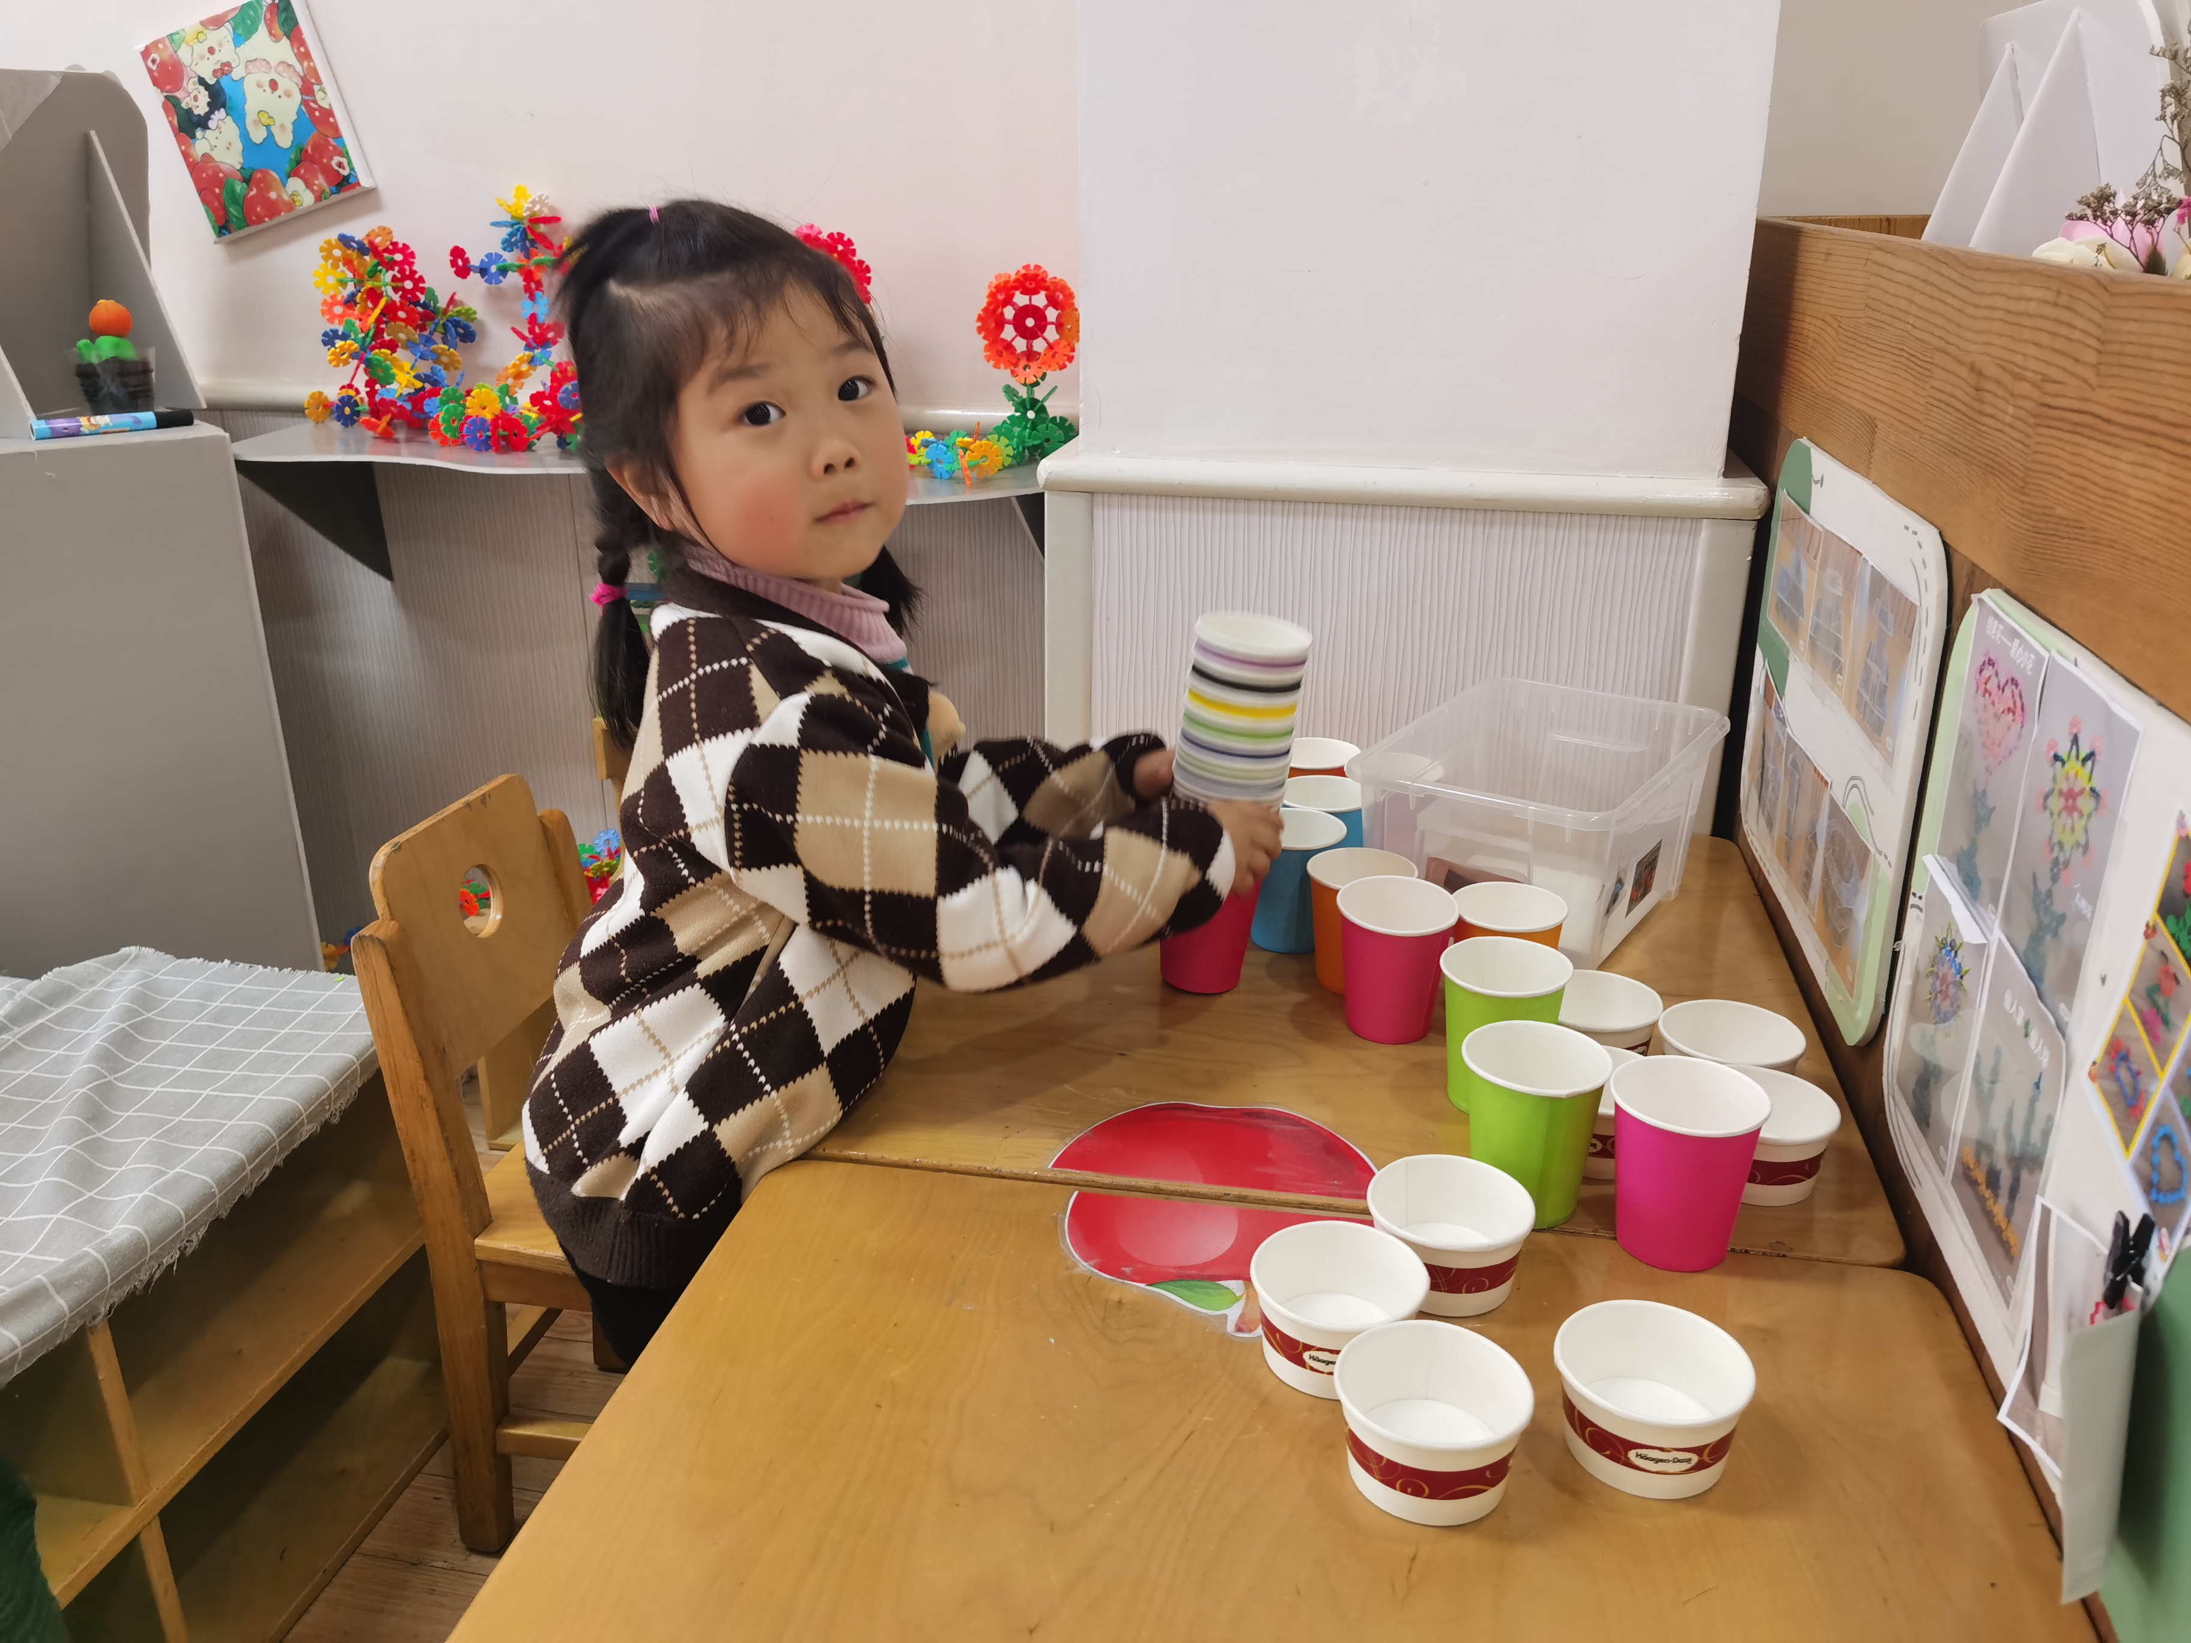
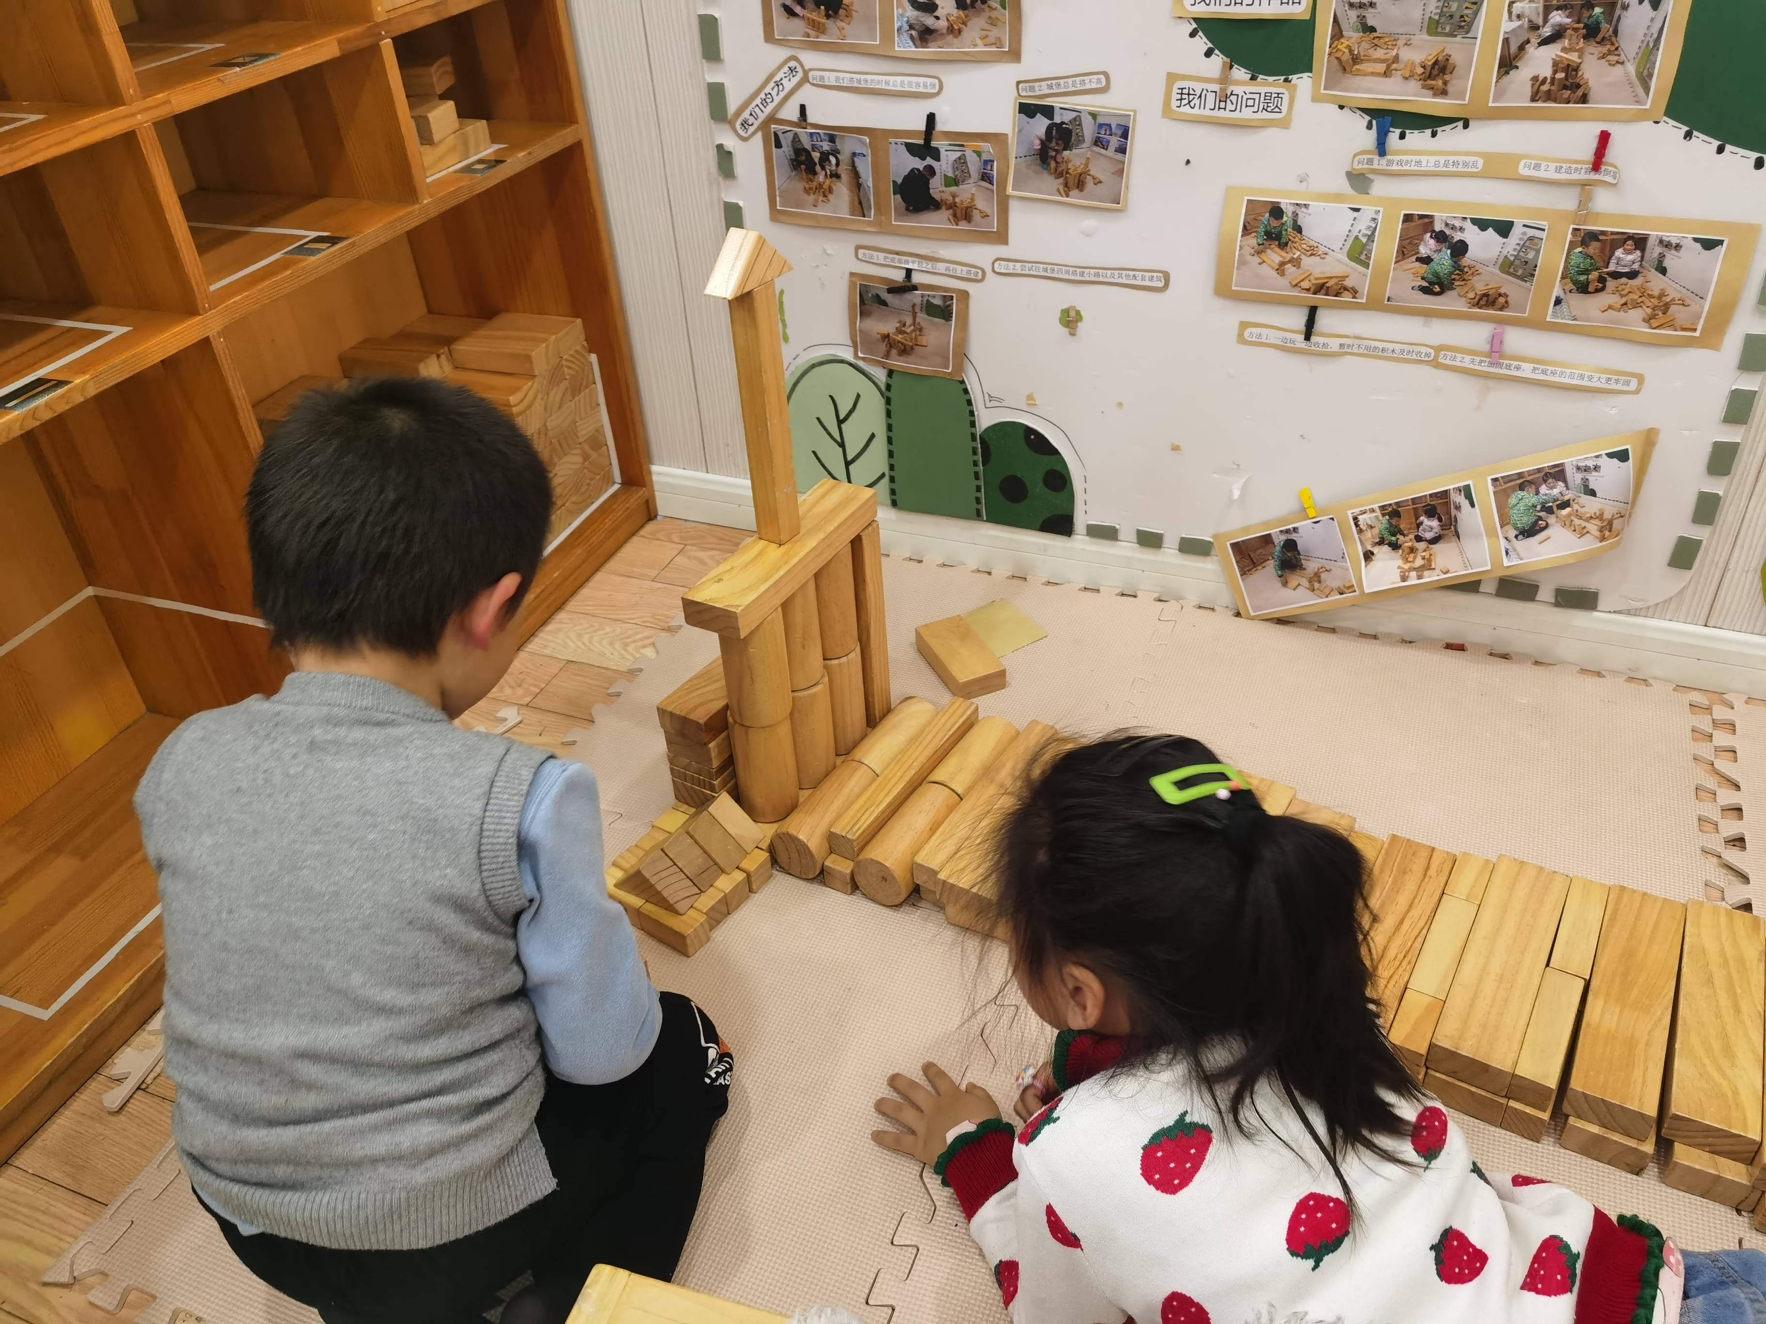 | 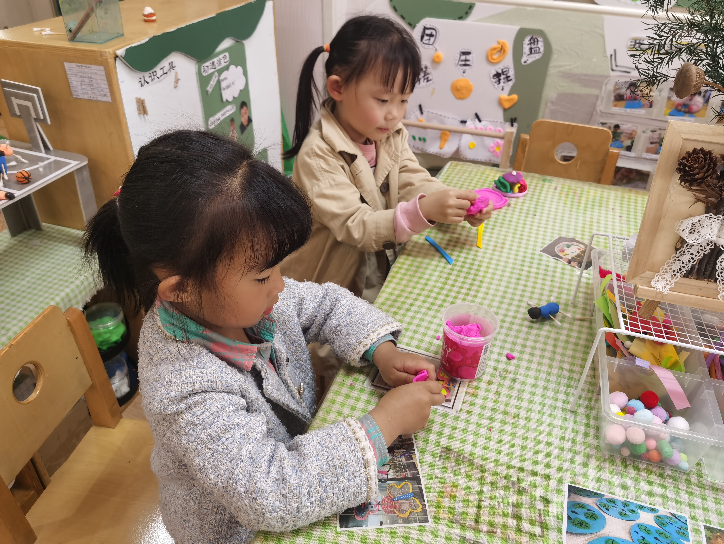
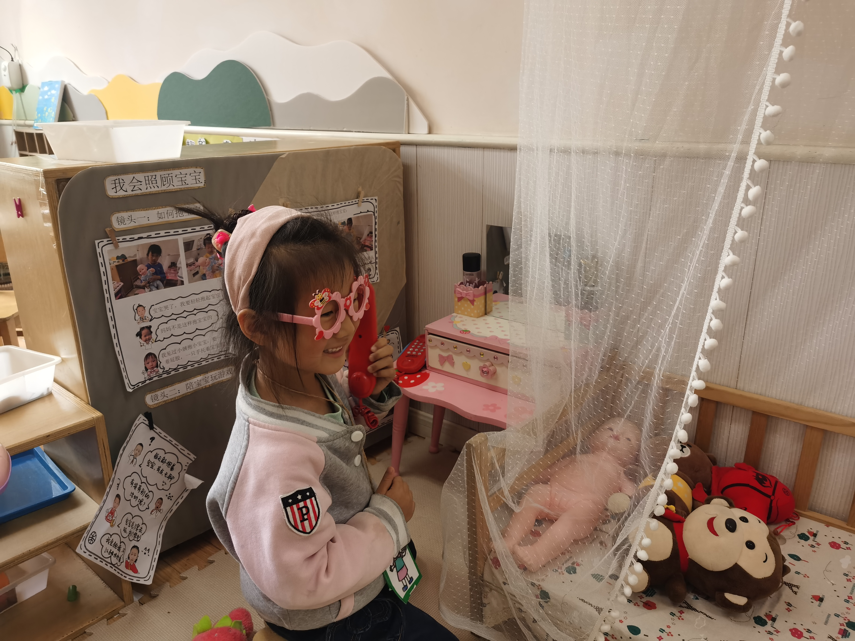 | 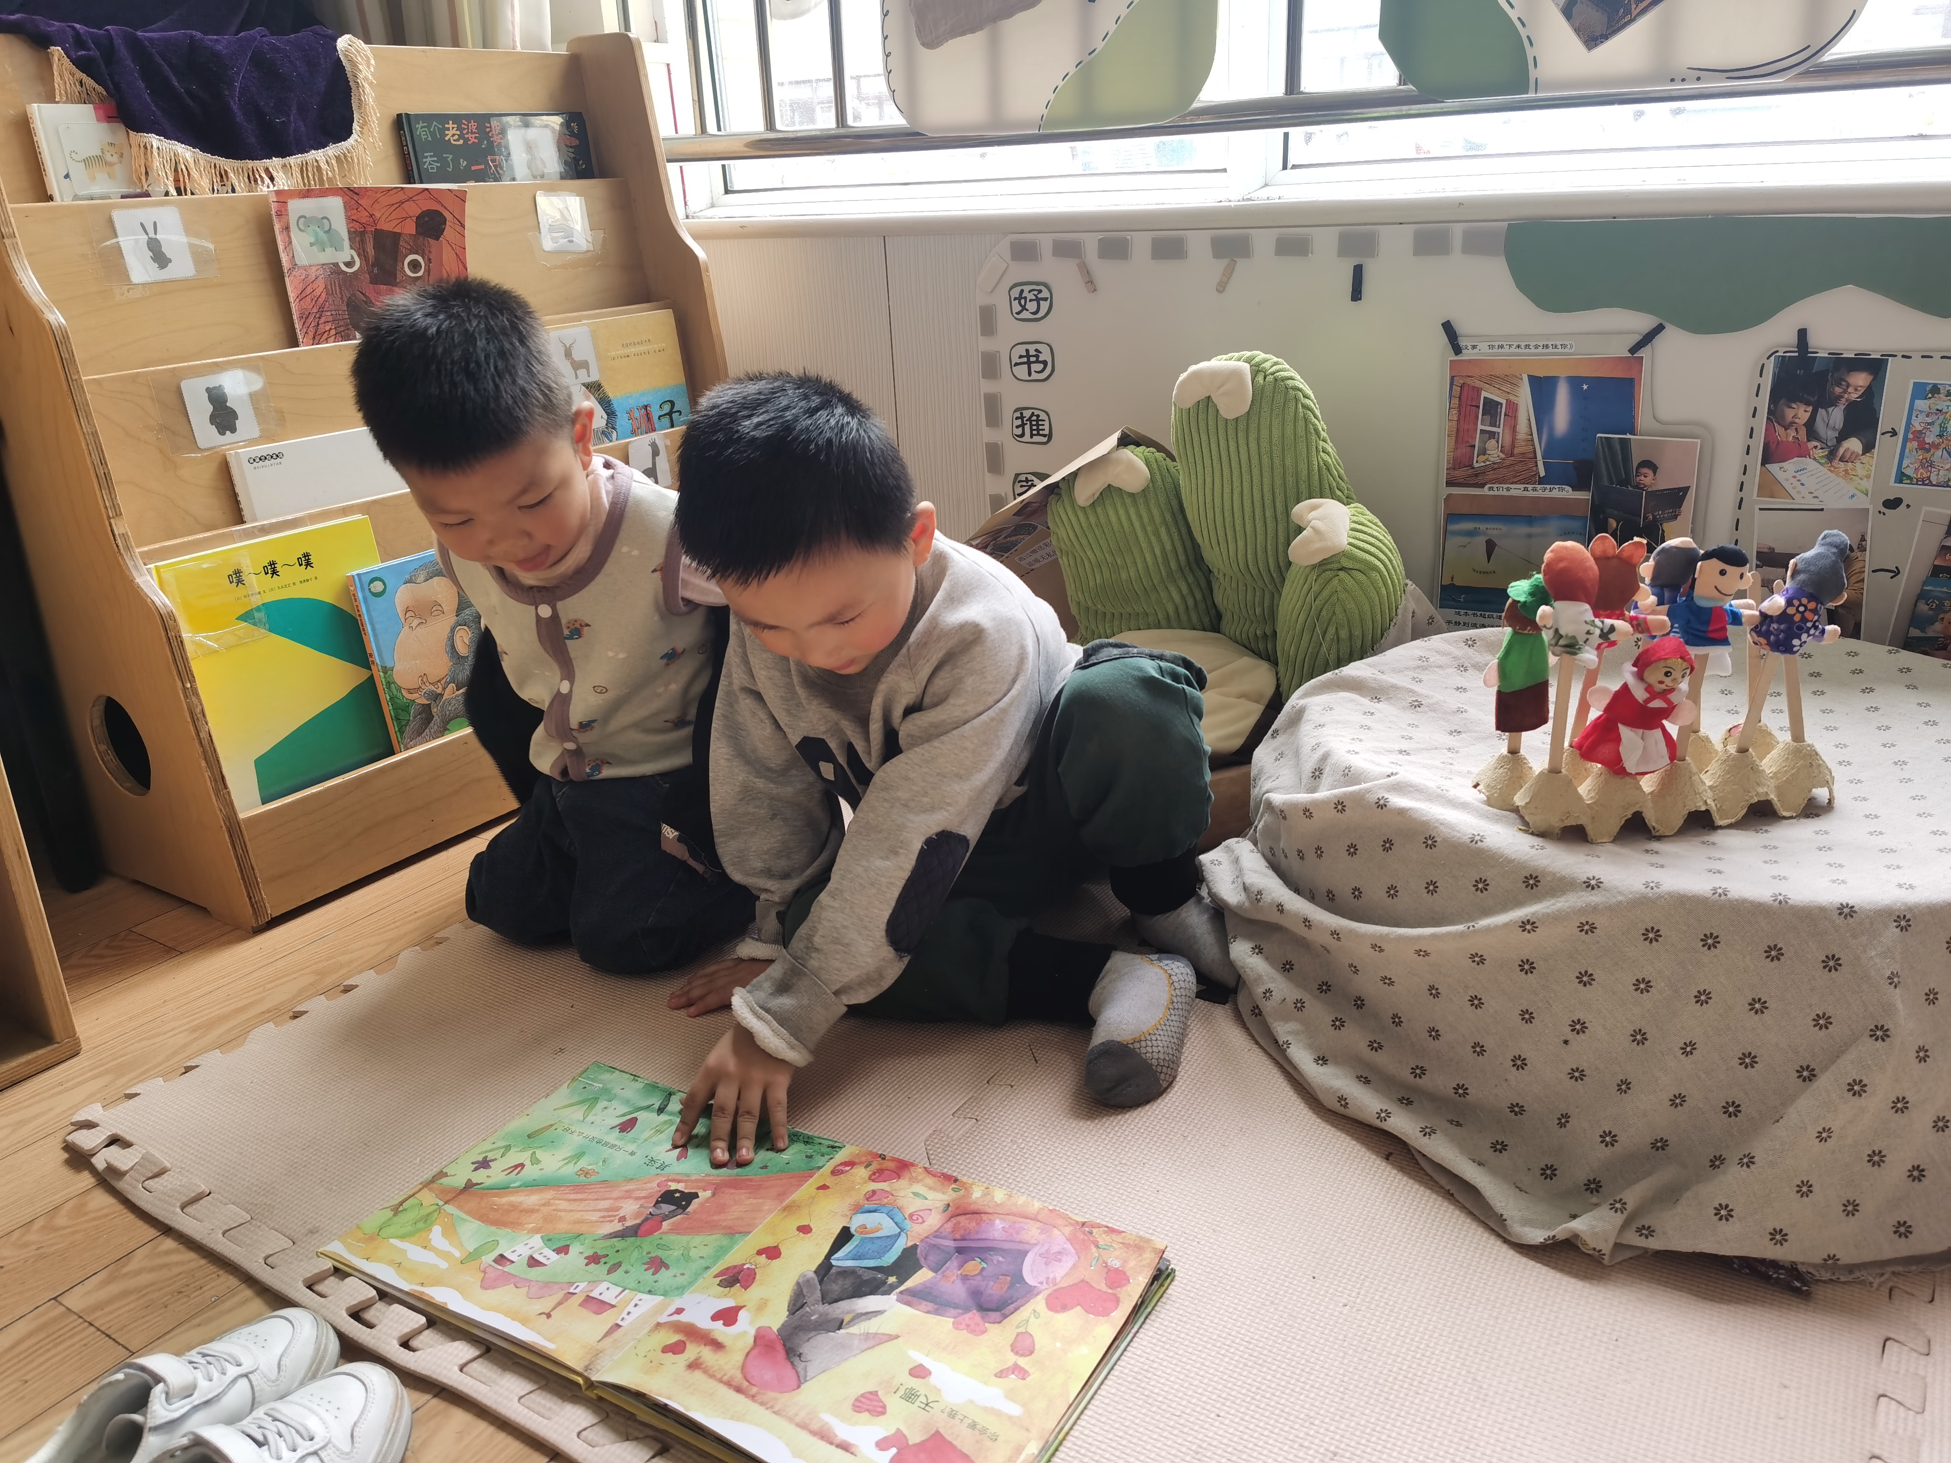

- 户外活动
今天小朋友们第一次玩轮胎，瞧瞧他们玩的多开心。
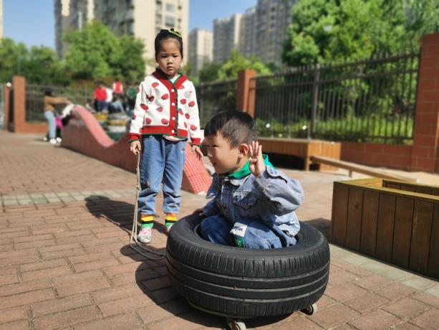 | 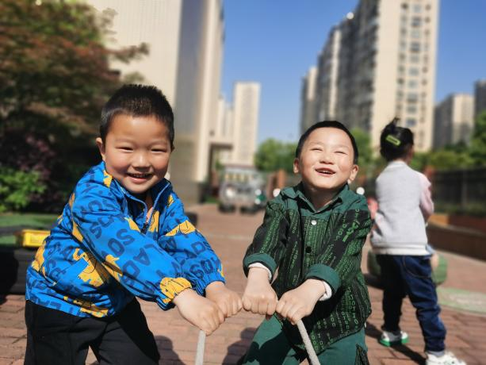
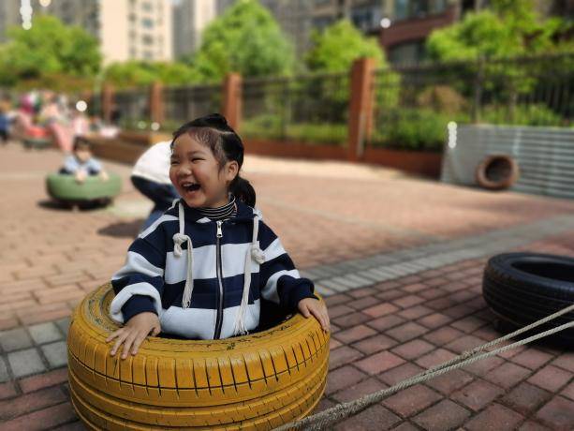 | 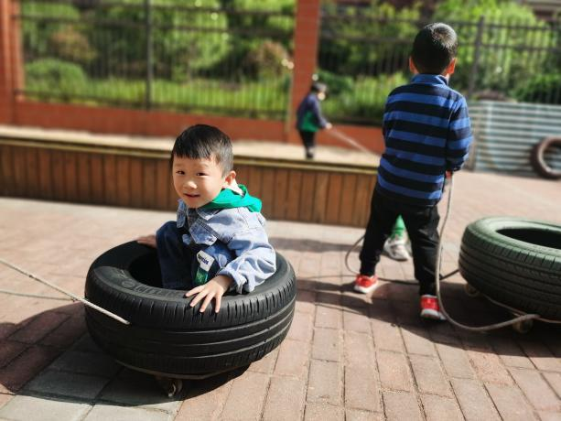
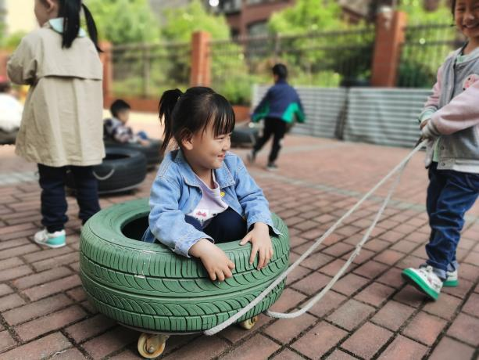 | 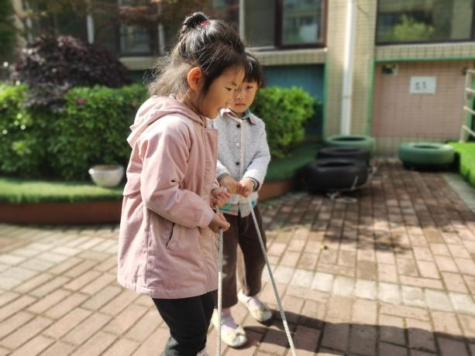

五、温馨提示
1、今天是周五，不开展延时班活动，请家长们3点20来门卫拿被子。
2、放假安排：4月29日（周六）至5月3日（周三）放假，共5天。

